Катедра за аутоматику

Колоквиј из предмета СИСТЕМИ АУТОМАТСКОГ УПРАВЉАЊА
одржан 08.02.2007. године

- За систем описан једначинама у простору стања
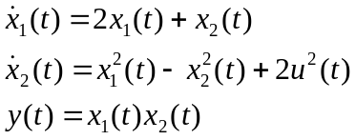
гдје су 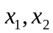 промјенљиве стања, излаз, а улаз система, одредити линеаризовани модел у околини равнотежних стања система, ако је улаз система 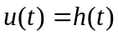.
- За систем дат блок дијаграмом на слици 1. одредити матрицу функција преноса система.

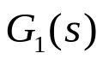
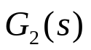
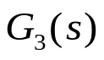
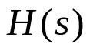
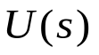
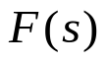
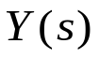
+
-

+
+

+

Слика 1.

- Систем је дат моделом у простору стања
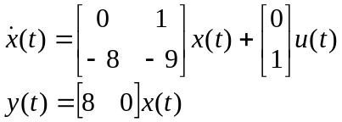
Одредити аналитички израз за промјенљиву стања 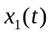, ако је на улаз система доведена јединична одскочна функција времена, а почетни услови су дати са 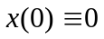.
- За системе описане функцијом преноса:
а) 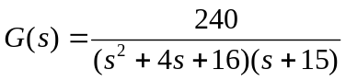
б) 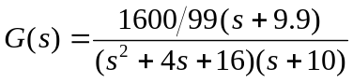

апроксимативно одредити слиједеће:
- вријеме смирења система
- периоду псеудоосцилација у одскочном одзиву
- прескок у одскочном одзиву
- крајњу вриједност јединичног одскочног одзива система
- За системописан функцијом преноса 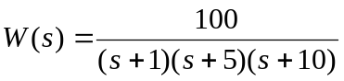, скицирати Бодеове карактеристике, те одредити излаз система у стационарном стању ако је на улаз система доведен сигнал 

